## Pendulforsøg med Vernier Go Direct Photogate

#### Formål

Formålet med denne vedledning er ikke at beskrive et bestemt forsøg, men snarere at give nog­le idéer til, hvordan man kan bruge sensoren *Vernier Go Di­rect Photogate* sammen med softwaren *Ver­­­nier Graphical Analysis Pro* (GA) til pendulforsøg.

* Eftervise svingningstiden (perioden) for et matematisk pendul
* Undersøge svingningstidens afhængigheden af vinklen for et matematisk pendul
* Undersøge om den mekaniske energi er bevaret fra det sted et lod i en snor slippes til bunden af pendulbevægelsen (sensoren kan måle hastigheden her)
* Undersøge hvordan et penduls hastighed i bunden aftager grundet luftmodstand eller anden modstand.
* Undersøge om svingningstiden for et fysisk pendul passer med den teoretiske formel, hvori inertimomentet indgår.

På næste side skal vi først se lidt teori om svingningstiden (perioden) for både et mate­ma­tik og et fysisk pendul og derefter beskrive, hvordan man kan foretage målinger med sen­soren *Go Direct Photogate*.

## Teori

Det er påkrævet med et lille afsnit om matematiske penduler og fysiske penduler. For det første er et *matematisk pendul* defineret derved, at man har en masseløs snor, for enden af hvilken der hænger et legeme, som er uendeligt lille i udstrækning (et punkt). Med et *fysisk pendul* menes et mere generelt legeme, som kan svinge om et omdrejningspunkt. Legemet må gerne have en udstrækning. Til gengæld kommer legemets *inertimoment* i spil. Nu er det klart, at et matematisk pendul i vir­keligheden slet ikke eksisterer, men har man en lille kugle eller et mindre lod, som svinger i en let snor, kan man godt gå ud fra, at form­len for svingningstiden for et matematisk pendul kan bruges. Når vi angiver form­ler for svingnings­ti­der nedenfor, så er det antaget, at der hverken er luftmodstand eller lejemodstand i pen­dul­bevægelsen.

|  |  |
| --- | --- |
| Matematisk pendul | Fysisk pendul |
| Svingningstid:    hvor *L* er snorens længde og *g* er tyng­de­­accelerationen. Gælder for små ud­sving. | Svingningstid:    hvor *L* er afstanden mellem omdrej­nings­punktet og legemets masse­midt­punkt (tyngdepunkt) og *I* er inerti­mo­men­tet omkring ophængningspunktet. Gælder for små udsving. |

#### Betingelsen ”lille udsving”

I formlerne for svingningstiden for både et matematisk og et fysisk pendul er det en for­ud­sætning, at der er tale om ”små udsving”. Denne betingelse skyldes, at man i ud­led­nin­gen af formlerne har gjort tilnærmelsen , og den er kun god, hvis vinklen θ er lille. Er vinklen under 22°, vil fejlen på svingningstiden være under 1%, hvorimod fejlen vokser jo større vin­kel, man lader pendulet svinge i. Undersøger man større udsving, bli­ver formlen for svingningstiden for det matematiske pendul til:



Vi ser, at faktoren i parentesen er næsten 1 for små vinkler. Skal man have svingnings­tiden for et fysisk pendul for vinkler, som ikke er små, så er det også den faktor, man skal gan­ge på formlen for *T* fra forrige side.



For en guide til en udledning af formlen for svingningstiden for et matematisk pendul med små udsving se mit dokument her:

https://www.matematikfysik.dk/fys/noter_tillaeg/tillaeg_det_matematiske_pendul.pdf

## Dataopsamling

#### Et billede, der indeholder tekst Automatisk genereret beskrivelseVigtige ting i Graphical Analysis Pro

I softwaren *Praphical Analysis Pro*. Nederst til højre har vi *Sensoropsætning*, som selvsagt er relevant i forbindelse med, hvordan sensoren skal bruges – i dette tilfælde vores pho­to­gate-sensor. I nederste venstre hjørne af interfacet er der tre knapper:

Knappen *Indstillinger for dataopsamling* er også vigtig at have for øje før man optager data. Derimod er de to øvrige, dvs. *Grafværktøjer* og *Zoom til data* nogle, man evt. kan benytte bagefter til at få vist data rigtig og/eller behandle data.

#### Måling af svingningstid

Photogate-sensoren spændes op i et stativ sammen med en holder, hvor snoren med lod­det kan svinge fra. Tilslut sensoren til computeren via USB-kablet.

a) Åbn *Graphical Analysis Pro* (GA)

b) Vælg *Sensoropsætning* og tryk herefter på *SENSORKANALER*.

c) I den nye boks fjernes fluebenet i feltet *Objekthastighed*. I stedet markeres feltet *Gate 1 – gate-til­stand*. Afslut med *Udført*.

d) Vælg *Indstillinger for dataopsamling* og vælg punktet *Timer eller Periode*. Der frem­kom­mer to muligheder. Vælg *Pendulperiode*. og afslut med *Udført*.

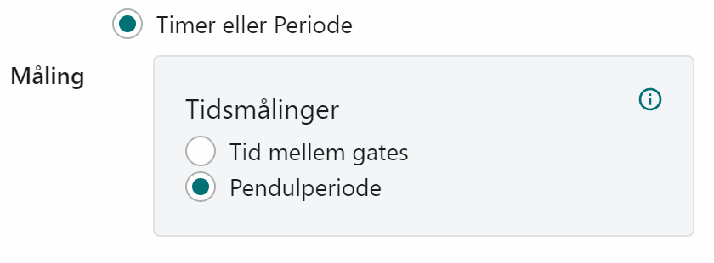

e) Loddet slippes og passerer ligevægtspositionen i bunden af bevægelsen, altså i gabet i Photogate sensoren. Der vil blive foretaget en måling af perioden (svingningstiden) for hver gang loddet foretager en hel svingning. Udover at afløse værdierne for pe­rio­den i datatabellen, kan man eventuelt foretage statistik på data ved at vælge *Graf­værk­tøj* og efter­føl­gen­de *Vis statistik*. Man får da beregnet gennemsnittet af periode­må­lingerne samt en vær­di for standardafvigelsen.

#### Vigtigt!

Husk, at hvis man skal udføre forsøg med nye opsætninger i GA, så er man nødsaget til at lukke programmet og åbne det igen!

#### Måling af passagehastighed

Igen kan man forestille sig, at man har et lod hængende i en snor i et stativ og at dette lod svinger ned i gabet i photogate-sensoren.

a) Åbn *Graphical Analysis Pro* (GA)

b) Via knappen *Sensoropsætning* vælges SENSORKANALER, og man vælger at have af­mærket *Gate 1 – gate-tilstand* og ingen andre. Afslut med *Udført*.

c) Vælg *Indstillinger for dataopsamling* og vælg punktet *Hastighed gennem gate*.

d) Mål loddets diameter med en skydelære og skriv denne diameter i m i feltet *Flag­bred­de*. Afslut med *Udført*.

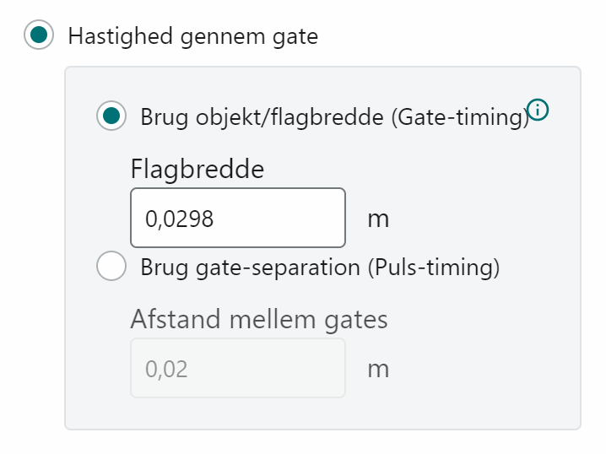

e) Tryk på *Opsaml* og slip loddet, så det passerer igennem gabet i photogate-sensoren. Herefter kan loddets hastighed aflæses, hver gang loddet passerer fotocelle 1 i photo­gate-sensoren. De målte værdier skrives i datatabellen.